附表2
基隆市立八斗高級中學公開備觀議課紀錄表
一、基本資料：
教學科目 | 自然科學 | 教學單元 | 3-2聲音與波動
授課日期 | 114 年 11 月 6 日 | 授課時間 | 50分鐘
授課教師 | 郭上源 | 實施班級 | 2年 1班
觀課教師 | 黃易瓏
二、授課前的準備(共同備課)
共同備課時間： | 114 年 11 月 5 日 時間:0910-1000
教學目標： | 目標一 使學生能分辨波傳遞的是能量，而不是介質。  目標二 使學生能知道波傳播的類型，橫波與縱波的異同。  目標三 使學生能知道波的各種特徵，並瞭解如何計算波速。  目標四 使學生能分辨力學波與電磁波的差異。
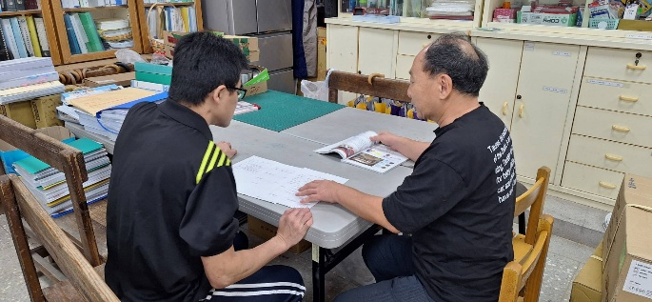 |  | 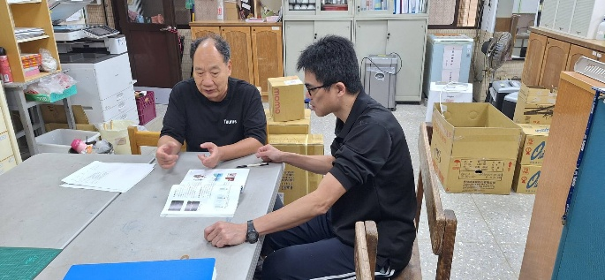
說明:討論要教課程 |  | 說明: 討論要教課程
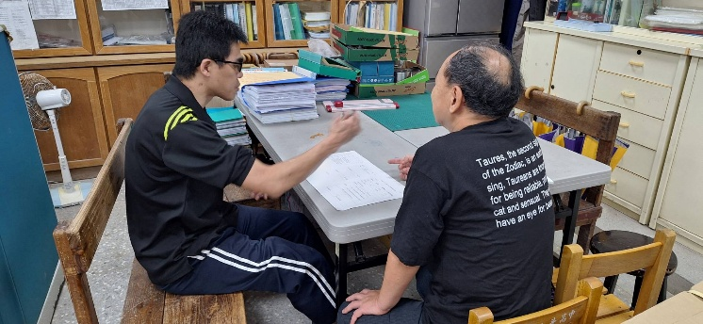 |  | 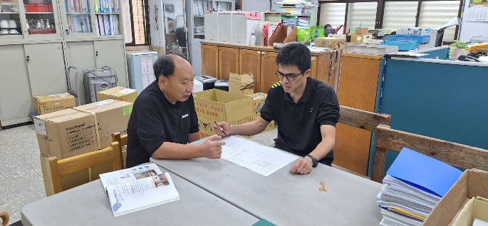
說明: 討論要教課程 |  | 說明: 討論要教課程
三、教學觀察(觀課)
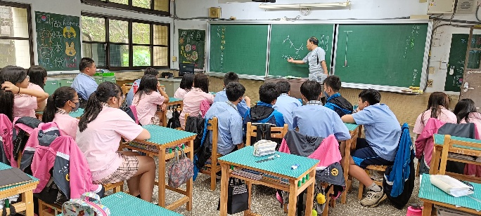 | 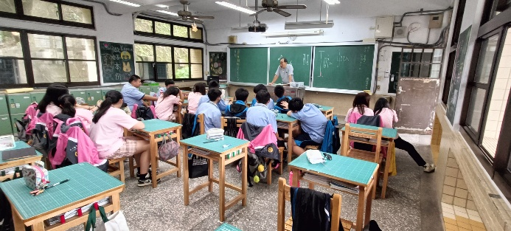
講解介紹能源課程 | 提問題同學回答
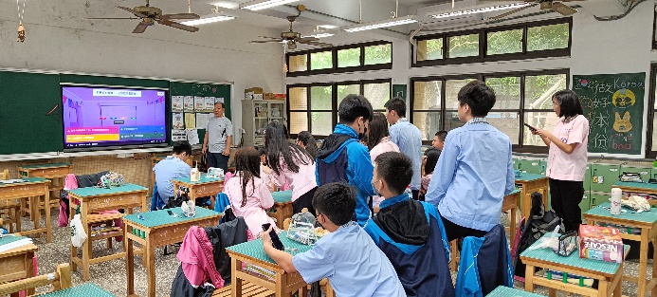 | 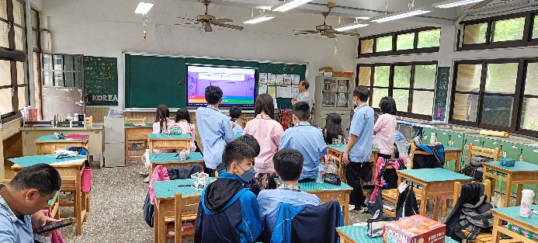
Khoot分組比賽 | 頒獎

四、專業回饋(議課)

議課日期： | 110年 11月 7 日 時間: 0910-1000
回饋重點： | - 班級經營狀況  - 上課使用kahoot課程遊戲狀況
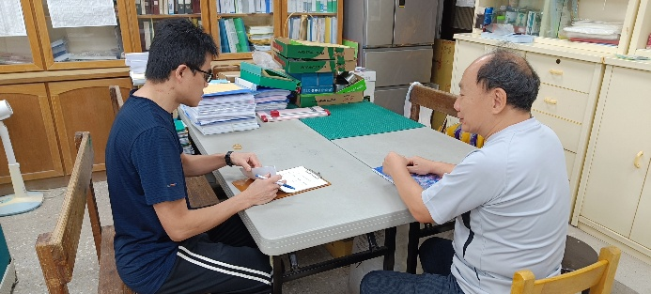 |  | 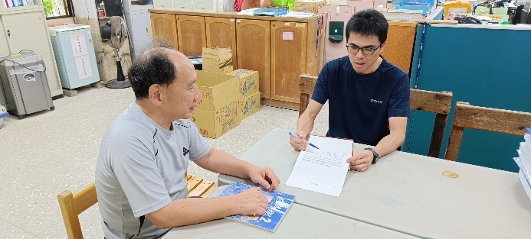
說明:對教完課做分享 |  | 說明: 對教完課做分享
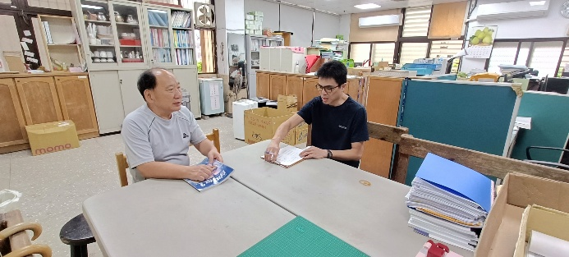 |  | 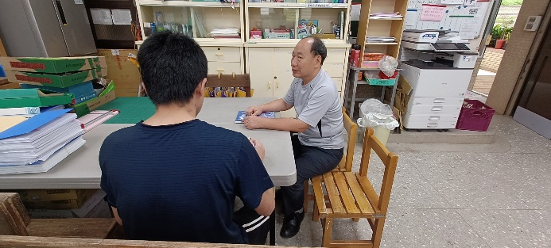
說明::議課做分享 |  | 說明: 議課做分享

五、反思(約三百字)
在本次教學中，四項教學目標著重於學生對波的基本概念、類型與特性有清楚的理解。透過課堂中實作、動畫與實例說明，學生多能掌握波傳遞的是能量而非介質，成功突破常見迷思。橫波與縱波的比較教學，也幫助學生釐清方向與介質振動的關係，提升理解深度。然而，在波速計算的部分，部分學生在公式應用與變數意義上仍感困惑，顯示需加強數學與物理概念的連結。最後，透過力學波與電磁波的對照教學，有助學生建立完整的波分類知識。整體而言，教學設計能有效引導學生建構科學概念，但未來可加入更多具體操作或模擬，增進學生對抽象概念的理解與應用。

附表3
觀課回饋表

觀課科目 | 自然科學 | 授課教師 | 郭上源 | 觀課班級 | 201班
授課單元  名稱 | 3-2聲音與波動 |  |  | 觀課日期 | 114/11/6

1.學生上課狀況 | (1)學生投入課堂學習程度如何？ | 大多很投入學習
1.學生上課狀況 | (2)學生有干擾課堂行為嗎？情形如何？ | 少部分學生偶爾會私下聊天
2.學生分組討論情形 | - 小組間互動情形如何？(熱絡程度、參與程度) | 大部分學生都有參與討論
2.學生分組討論情形 | (2)小組討論是否聚焦本次課堂？ | 是
2.學生分組討論情形 | (3)小組討論內容深度？ | 尚可
3.知識學習的情形 | - 學生在課堂中哪一個部分感到興趣？ | Kahoot測驗
3.知識學習的情形 | (2)學生在學習中有沒有困難之處？ | 對抽象的波動較難理解
3.知識學習的情形 | (3)真正有效的學習發生在什麼情境？ | 試管吹氣小實驗
4.綜合建議 | 本次課程時間較為緊湊，沒有對kahoot驗測題目進行講解，建議下一節課程中可以進行題目講解。

